муниципальное автономное дошкольное образовательное учреждение города Новосибирска
«Детский сад № 298 комбинированного вида»
630073, г. Новосибирск, ул. Блюхера, 75; м/р Горский, 11 а,
(383) 351 44 43; 346 20 12; / факс: (383) 301 41 40; 346-20-12

е – mail: ds_298_nsk@nios.ru

Дидактическая игра

«Геометрические прятки»

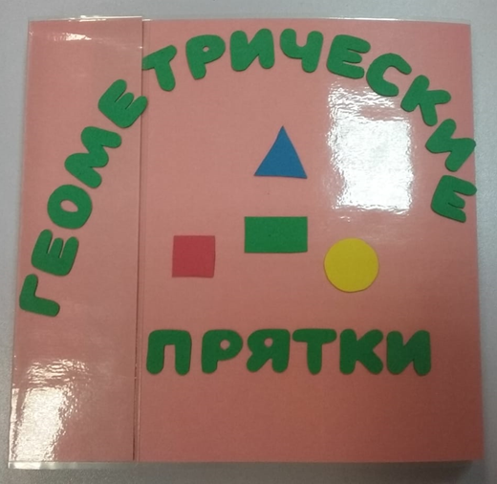

Автор:
Сысоева Олеся Александровна,
воспитатель МАДОУ д/с № 298

Новосибирск, 2019
муниципальное автономное дошкольное образовательное учреждение города Новосибирска
«Детский сад № 298 комбинированного вида»
630073, г. Новосибирск, ул. Блюхера, 75; м/р Горский, 11 а,
(383) 351 44 43; 346 20 12; / факс: (383) 301 41 40; 346-20-12

е – mail: ds_298_nsk@nios.ru

Паспорт дидактического игры
«Геометрические прятки»

Образовательная область: «Познавательное развитие».
Возрастная категория: 5-7 лет.

Актуальность:
Каждый дошкольник - маленький исследователь, с радостью и удивлением открывающий для себя окружающий мир. Задача воспитателей и родителей – помочь ему сохранить и развить стремление к познанию, удовлетворить детскую потребность в активной деятельности, дать пищу для развития ума ребенка.
Логическое мышление по праву занимает очень большое место в системе дошкольного образования. Оно оттачивает ум ребенка, развивает гибкость мышления, учит логике. Первым помощником в формировании логического мышления является игра – одно из самых привлекательных для детей занятий.
В. А. Сухомлинский писал: «Без игры не может быть полноценного умственного развития. Игра - это огромное светлое окно, через которое в духовный мир ребенка вливается живительный поток представлений, понятий об окружающем мире. Игра - это искра, зажигающая огонек пытливости и любознательности».
Надеемся, что данная игра вызовет практический интерес для педагогов дошкольного образования, родителей.

Цель: способствовать формированию развития логического мышления и познавательных способностей, зрительного и пространственного восприятия у детей дошкольного возраста.

Задачи:
-развивать логическое мышление;
-развивать концентрацию внимания и зрительное внимание;
-развивать умение решать нестандартные задачи;
-обогащать знания о сенсорных эталонах (цвет, форма, ориентировка в пространстве);
- развивать мелкую моторику.

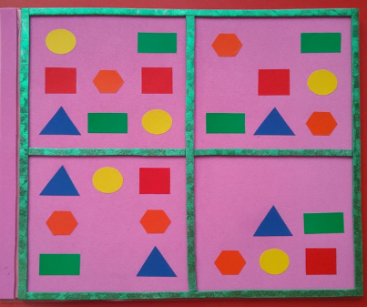
Описание дидактической игры:
В игру входит игровое поле, разделенное на четверти, брошюра с заданиями и четыре кусочка - пазла. В каждой четверти находится определенное количество геометрических фигур: треугольников, квадратов, кругов, прямоугольников, многоугольников.
Правила игры:
Выбирайте одно из 12 заданий. Расставьте 4 пазла на игровом поле таким образом, чтобы были видны только заданные фигуры. Все остальные фигуры должны быть скрыты за четырьмя кусочками пазла, которые можно вращать, переворачивать и размещать в любой из четвертей поля. Но не забывайте, что вариант решения заданий может быть только один.
Подсказка:
В заданиях можно воспользоваться подсказками. В нижней части страницы книги показано, как должны располагаться пазлы.

